**企业所得税申报“一表集成”系统操作手册**

**2018年4月**

**【软件背景】**

为了让广大纳税人进行企业所得税汇算清缴工作变得更加便捷，重庆市国税税务局在全国范围内率先研发了企业所得税“一表集成”软件。

**五大核心，真正做到：**在填报工作量上做减法！填报质量上做乘法！

* 核定及基础数据自动下发
* 精准识别必填项
* 数据填写更简捷
* 报表自动生成
* 数据质量更精确

**【操作流程】**

**一、电子税务局**

**※电子税务局环境准备**

1、浏览器：建议使用谷歌浏览器**（加载页面更快）**

2、电脑系统：Win7/Win8/Win8.1/Win10

**第一步：**打开重庆市电子税务局（12366.cqsw.gov.cn），输入自己的用户名和密码并登录，若该账户绑定多家单位，通过 “身份切换”选择本次申报企税的单位。（见图1-1）



（图1-1）

**第二步：选择办税服务🡪一般纳税人网上申报🡪企业所得税🡪汇算清缴🡪汇算清缴一表集成**

**备注：**电子税务局为所得税汇算清缴提供两种申报模式，**即一表集成版和标准版两个版本**。纳税人可根据自己的操作习惯，选择其中一个版本进行所得税年会汇算清缴申报。（见图1-2）

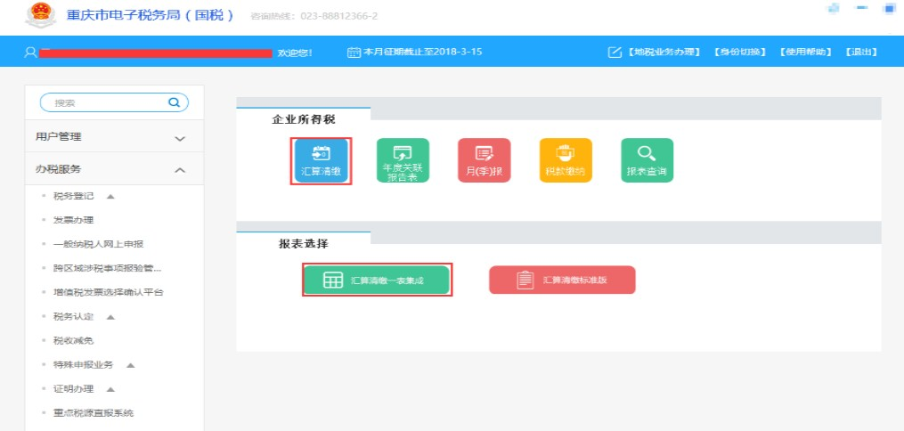

（图1-2）

**第三步：选择汇算清缴一表集成模式后，**点击“确认”按钮对企业基础信息表进行填写，填写确认无误后进行保存；如果需要对“企业基础信息”表中的数据进行修改，可以点击“修改”按钮进行修改，如果对所有的数据进行修改，可以点击“重新获取”进行重填。（见图1-3）

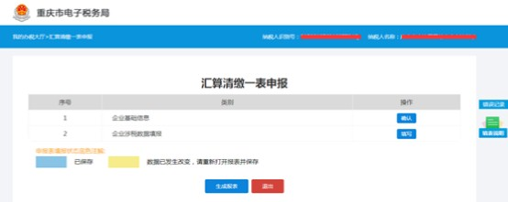

（图1-3）

**备注：**“企业基础确认信息表” 及“其他需要企业选择确认信息表”（见图1-4）

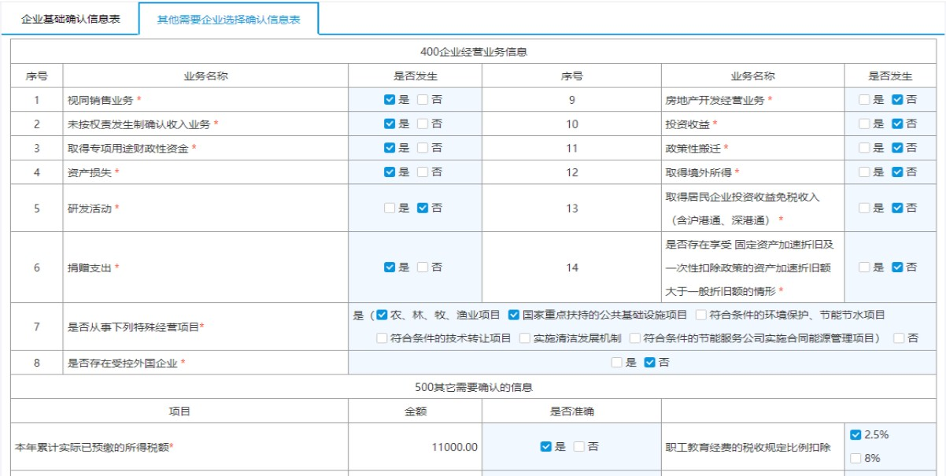

（图1-4）

**第四步：企业涉税数据填报**，点击“填写”按钮，系统根据已确认的《企业基础信息》自动生成需填写的数据项（填写数据较多时，会自动进行分类，如图示），纳税人只需要根据财务数据依次进行填写，填写完成后点击保存。（见图1-5）

**备注：根据纳税人确认的基础信息不同，生成的需填写数据亦会不同，请纳税人以自动生成的为准**

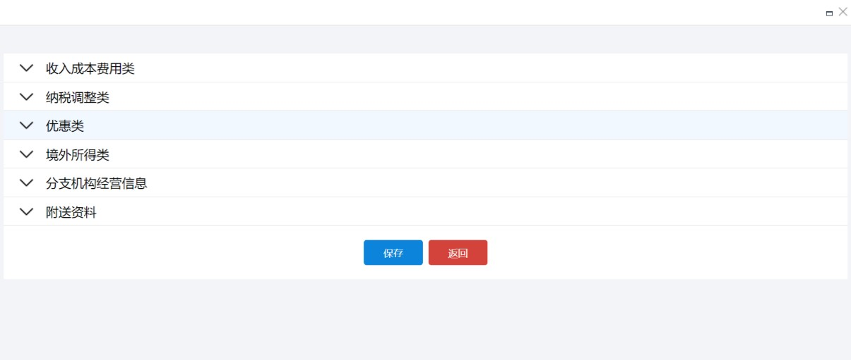

（图1-5）

**收入成本费用（见图1-6）**

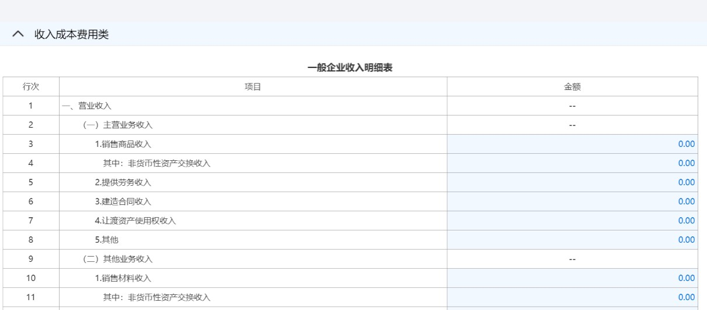

（图1-6）

**纳税调整类（见图1-7）**

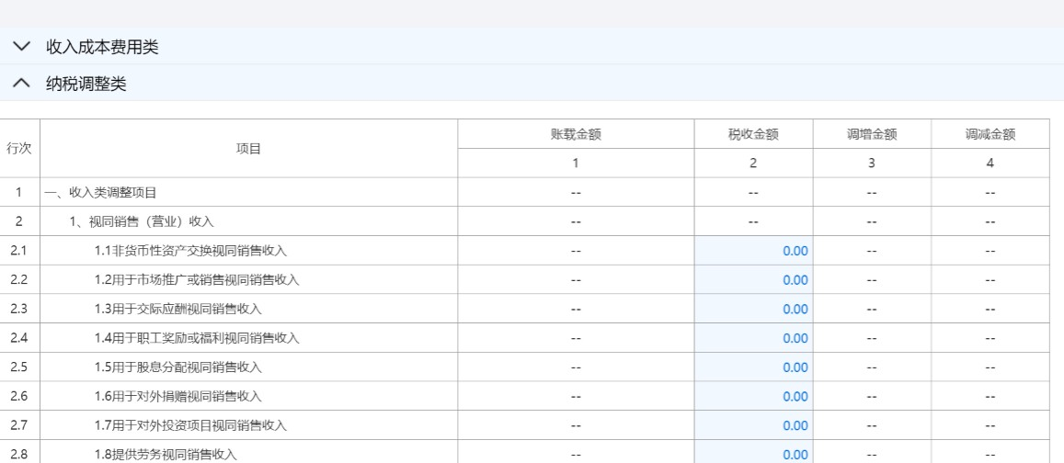

（图1-7）

**优惠类（见图1-8）**

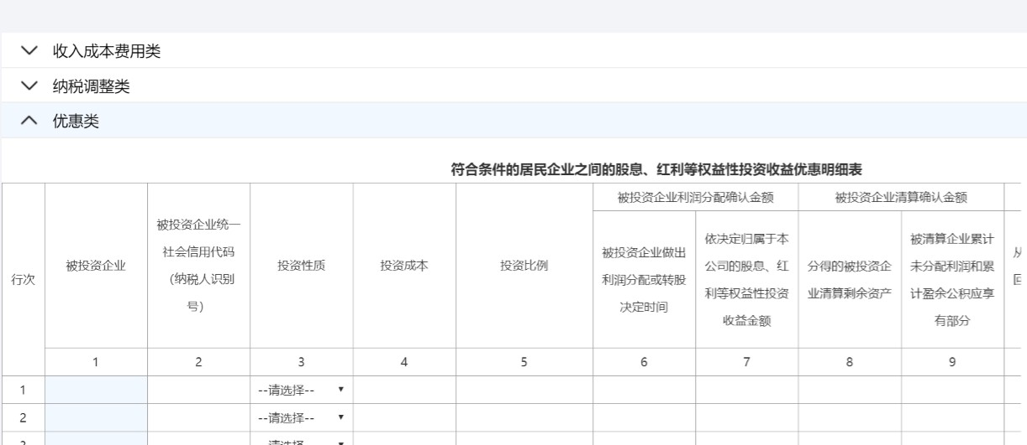

（图1-8）

**境外所得类（见图1-9）**

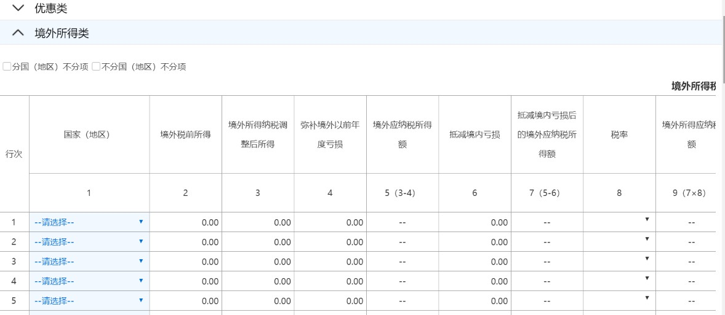

（图1-9）

**分支机构经营信息（见图1-10）**

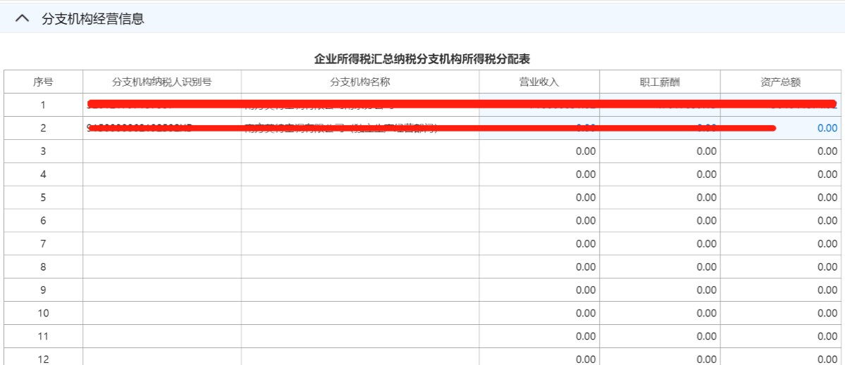

（图1-10）

**附送资料（见图1-11）**

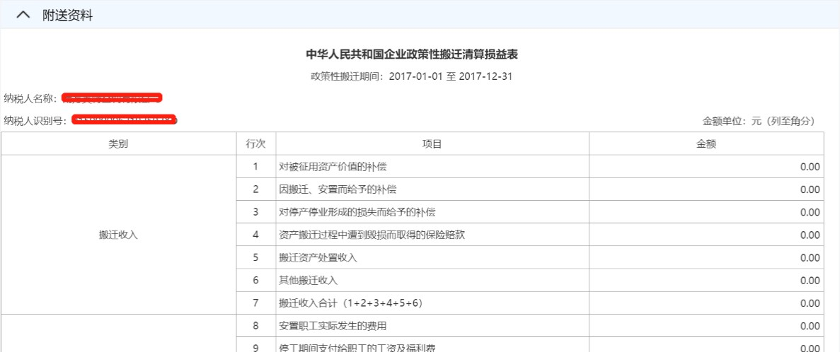

（图1-11）

**第五步：生成报表。**点击生成报表，系统自动还原生成标准年度汇算清缴报表。（见图1-12）

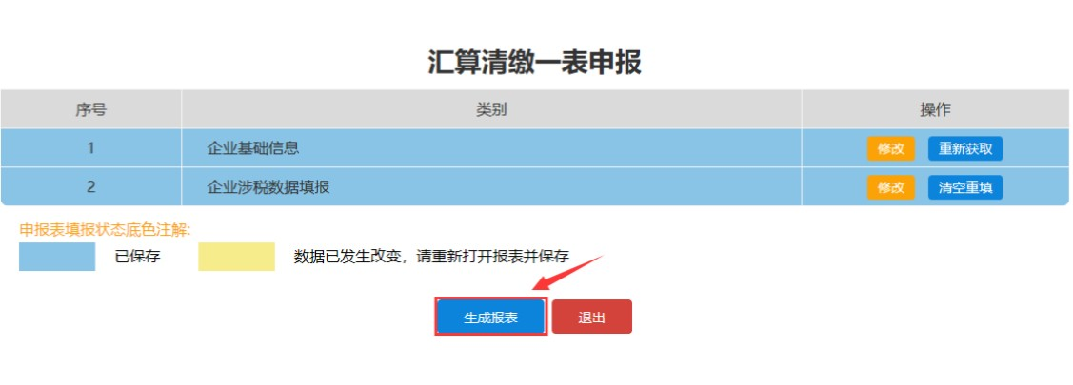

（图1-12）

**第六步：**确认生成报表数据是否有误，若有误，点击返回修改，修改完成后重新生成标准报表。（见图1-13）

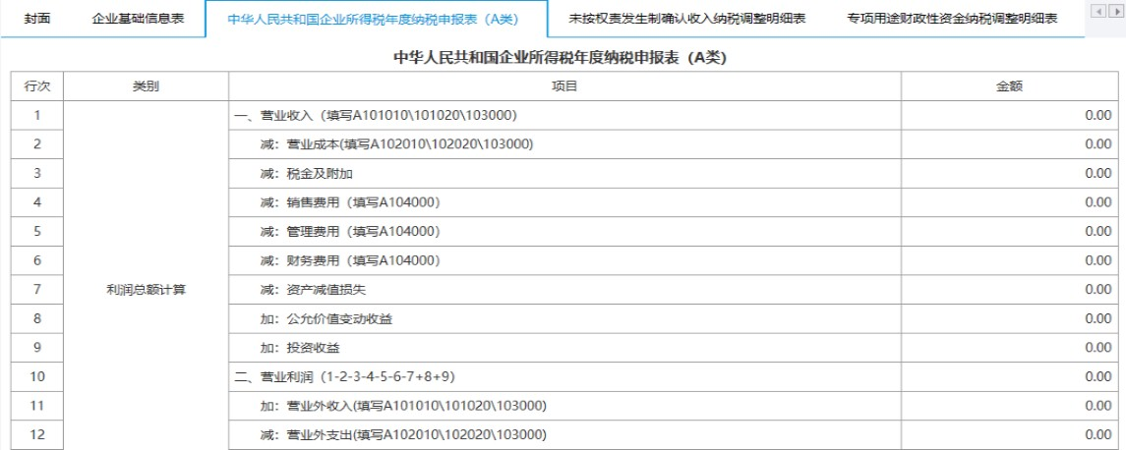

（图1-13）

**第七步：**点击“确认发送”后会校验表间逻辑，有问题可通过检查表单中的修改按钮直接修改，修改无误后点击右下角“确定”按钮，报送数据给税务机关。（见图1-14）

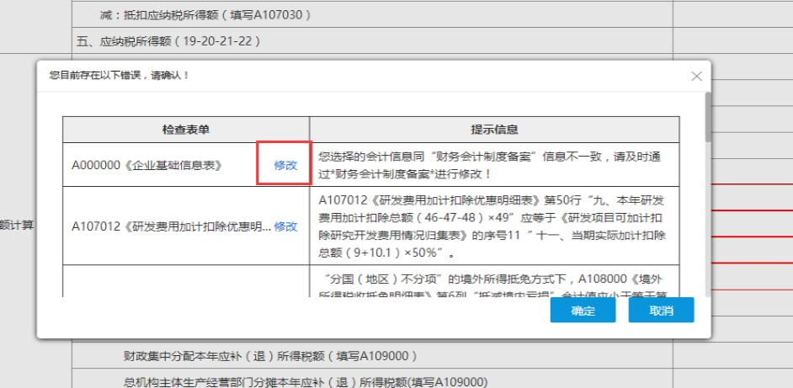

（图1-14）

**备注：**点击**“确定”**10秒后自动跳转至“查询”模块，查看申报结果。（见图1-15）

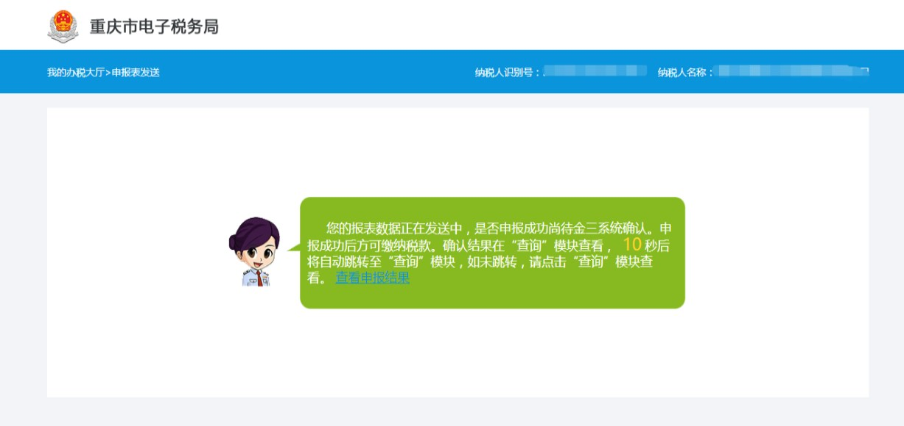

（图1-15）

**第八步：**发送申报后自动跳转到申报结果查询界面，查询是否申报成功。（见图1-16）

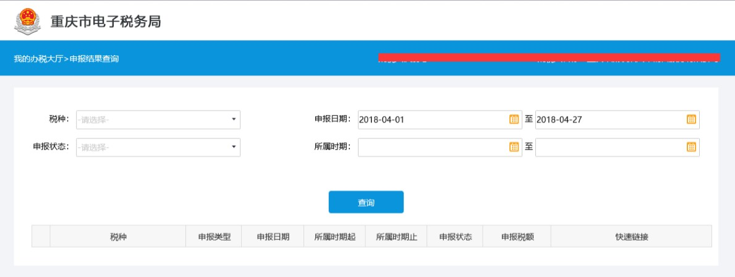

（图1-16）

**第九步：**申报成功后，可通过税款缴纳模块进行扣款操作。（见图1-17）

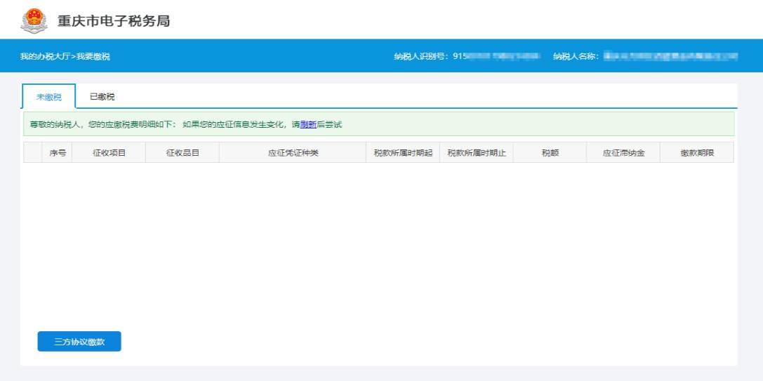

（图1-17）

**年度关联报表表申报。**关联业务报表申报，在完成汇算清缴后，选择年度关联报告表，选择“年度关联报告表一表集成”，进行关联业务报表申报。注：关联业务申报仅限关联企业，具体根据主管税务机关及政策要求为准。（见图1-18）

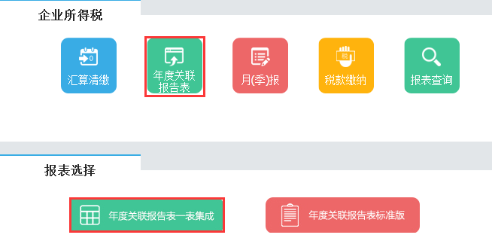

（图1-18）

**第一步：选择汇算清缴一表集成模式后，**点击“确认”按钮对企业基础信息表进行填写，填写确认无误后进行保存；如果需要对“企业基础信息”表中的数据进行修改，可以点击“修改”按钮进行修改，如果对所有的数据进行修改，可以点击“重新获取”进行重填。（见1-19）。

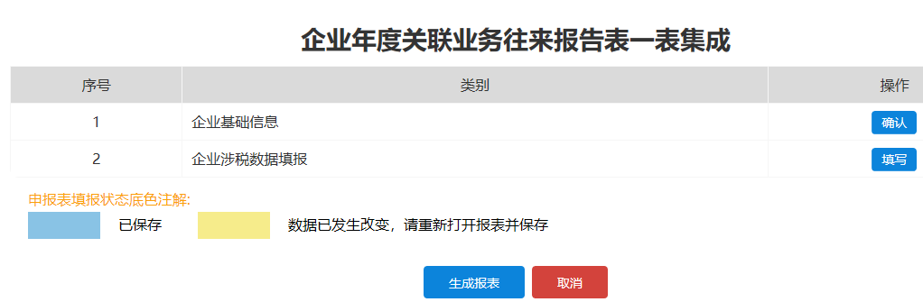

（图1-19）

**第二步：企业涉税数据填报，**点击填写，按照报表要求对企业涉及关联业务的信息进行填写，填写完成后，进行保存。（见1-20）。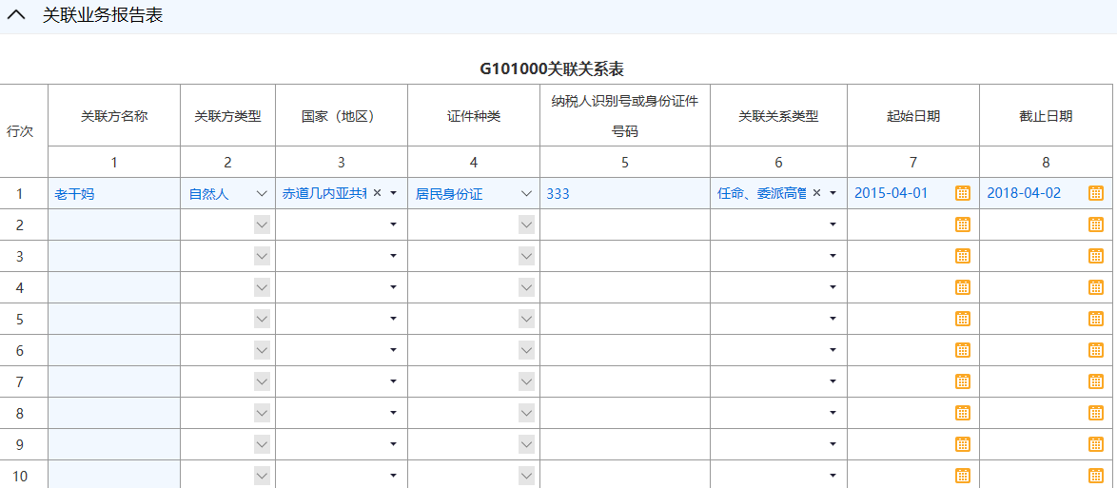

（图1-20）

**第三步：**报表生成报表，点击生成报表，系统自动还原生成关联业务报表，之后操作跟前面一表集成企业所得税操作步骤一直，按照提示操作即可。（见1-21）

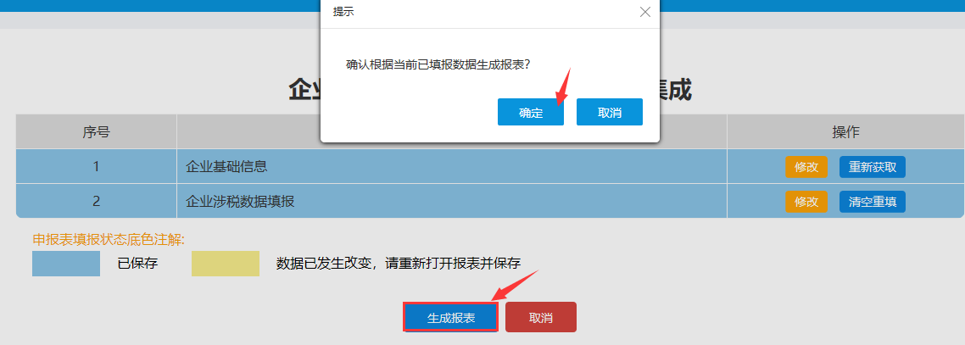

（图1-21）

**注：操作视频请扫描下面二维码，进入“学习中心—资料下载”查看！**



二、**电子税务局PC客户端（标准版演示示例）**

**※电子税务局PC端环境准备**

电脑系统：Win7/Win8/Win8.1/Win10

硬盘可用空间：**≥**500M

**※PC端的特点**

1、内置浏览器，解决浏览器兼容问题

2、增加客户端版汇算清缴标准版

**※PC端安装操作**

**第一步：PC端软件下载，**为了方便纳税人申报，满足不同纳税人的操作习惯，电子税务局PC端增加了企税汇算清缴标准版客户端，适用于报表数据较多、业务复杂的企业填报，下载地址如图所示。（见图2-1）

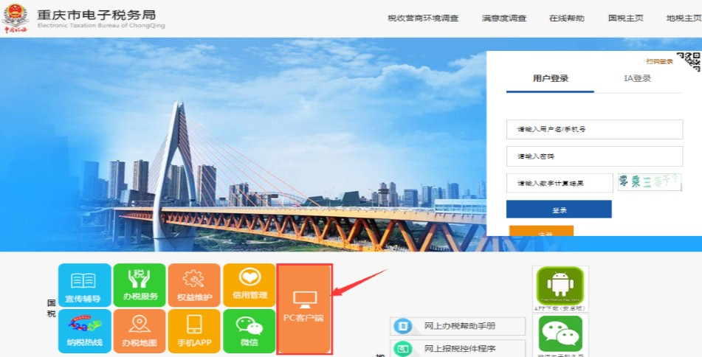

（图2-1）

**第二步：PC客户端软件安装，**双击安装包程序进入软件安装，建议不要安装在C盘，以免影响开机速度。

**备注：**在自定义安装目录里面，可直接把C盘修改成D盘或者E盘



**※PC端操作流程**

**第三步：软件登陆**双击“重庆国税电子税务局”快捷图标，即可打开登录界面，输入电子税务局用户名与密码即可。（见图2-2）



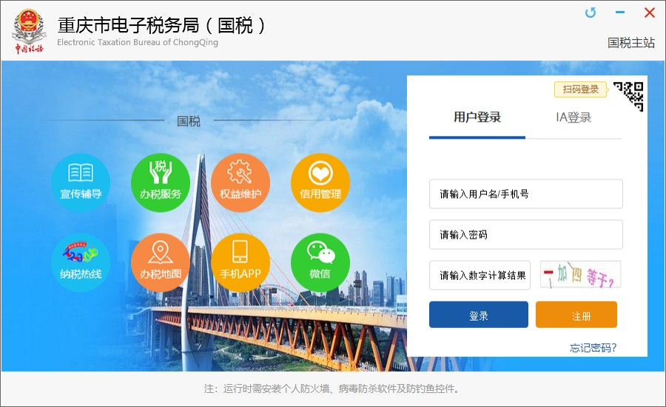

（图2-2）

**第四步：**选择办税服务🡪一般纳税人网上申报🡪企业所得税🡪汇算清缴🡪汇算清缴标准版

**备注：PC端**汇算清缴一表集成与电子税务局操作一致。（见图2-3）

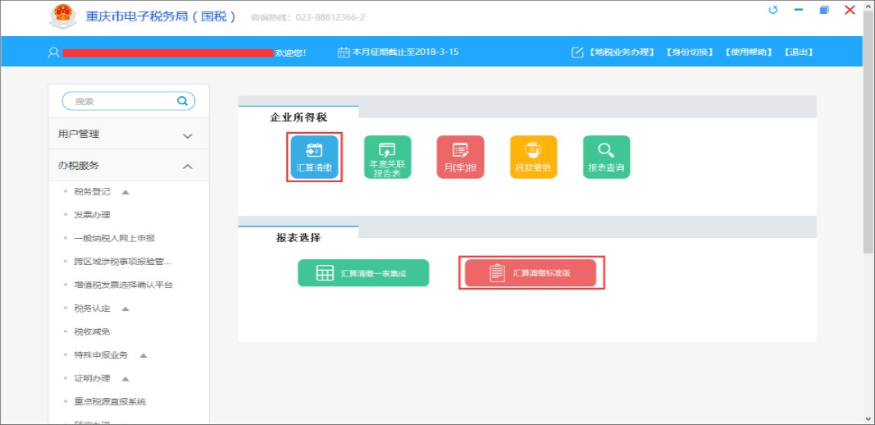

（图2-3）

**第五步：**根据年度汇算清缴操作流程图，依次填写对应报表数据，风险提示确认无误后可进行申报表发送，申报成功后可通过“申报查询”按钮查询并打印报表。（见图2-4）

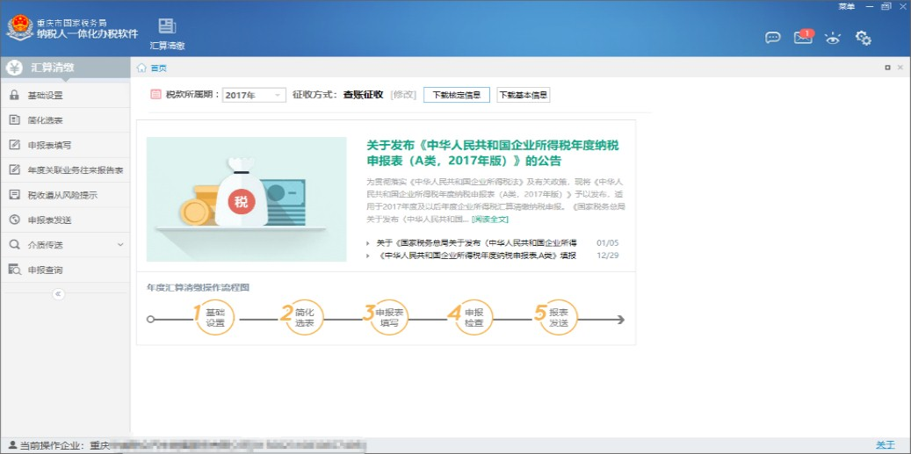

（图2-4）

**第六步：**基础设置，纳税人信息表、法定比例、预缴及结转信息表填写。（见图2-5）

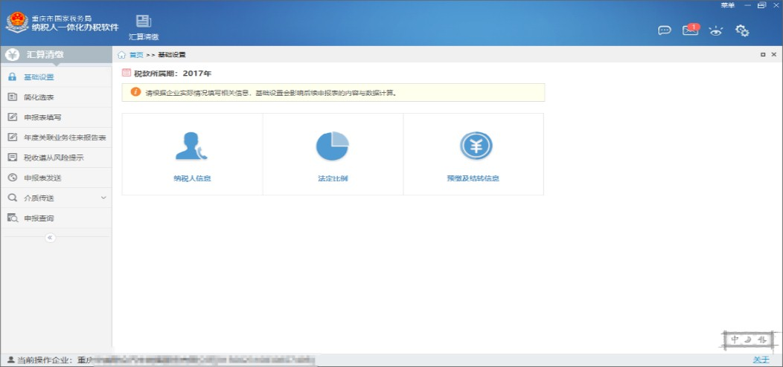

（图2-5）

**第七步：**简化选表，根据12个选择题智能判断出企业应该选择哪些报表进行填写并申报。（见图2-6）

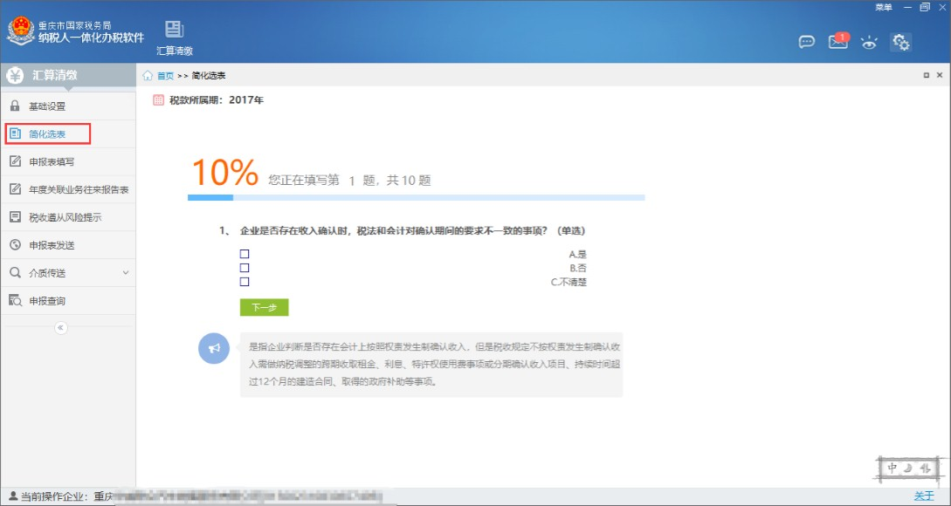

（图2-6）

**第八步：**申报表填写，填写所属对应报表，并保存。（见图2-7）

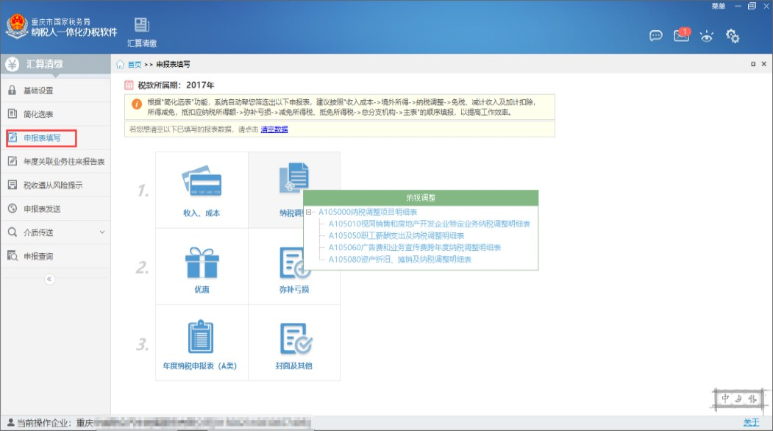

（图2-7）

**第九步：**年度关联业务往来报告表，根据企业业务需要，选择需要填报的表单，并保存。（见图2-8、2-9）

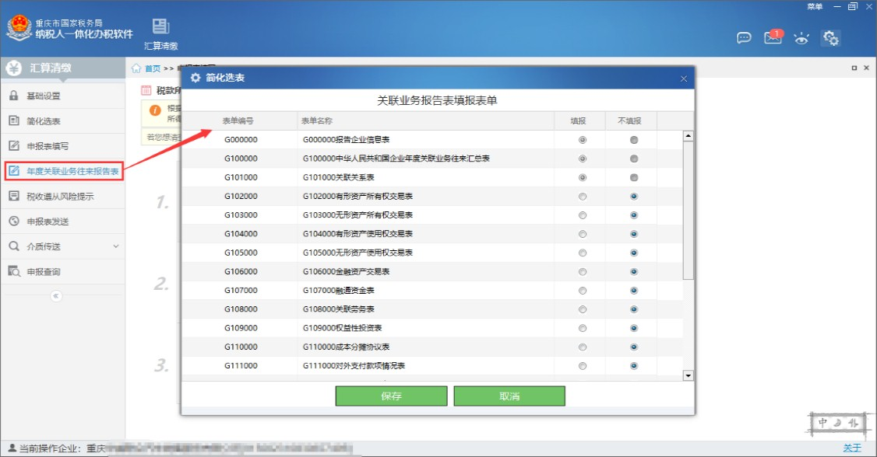

（图2-8）

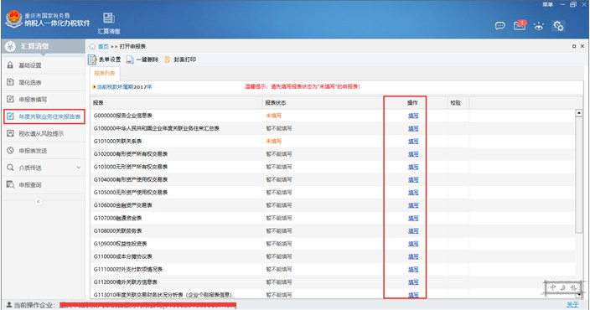

（图2-9）

**第十步：**税收遵从度风险提示，通过检查，可检查出申报疑点，企业可根据疑点提示查看详情，并进行修改。（见图2-10）

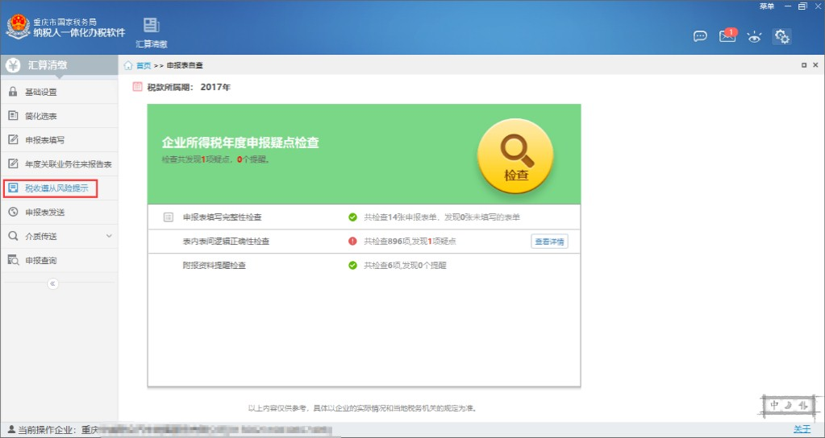

（图2-10）

**第十一步：**申报表发送，勾选所需申报的2条信息，点击正常风险提示服务，可检测出哪些税收政策风险，核实无误后再点击“申报表发送”报送税务机关。（见图2-11）

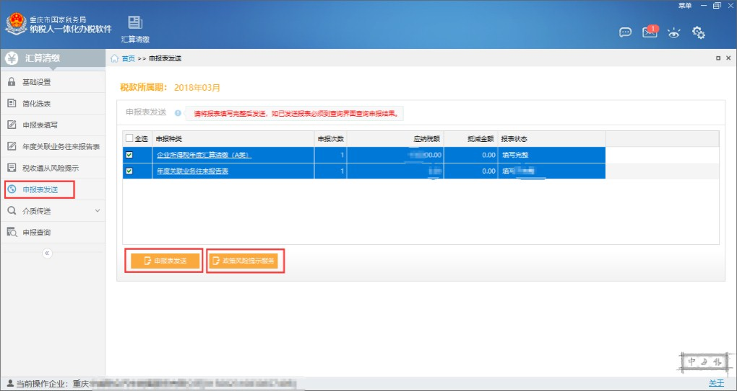

（图2-11）

**第十二步：**申报查询，通过 “申报结果查询”按钮可查询本次汇算清缴数据是否申报成功。（见图2-12）

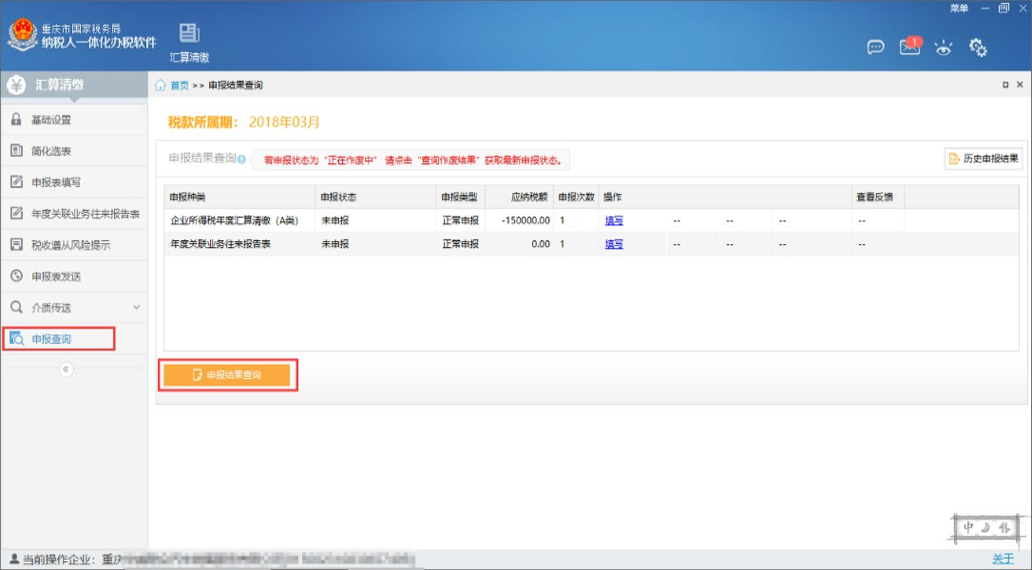

（图2-12）

**第十三步：**税款缴纳，申报成功后，可通过税款缴纳模块进行扣款操作。（见图2-13）

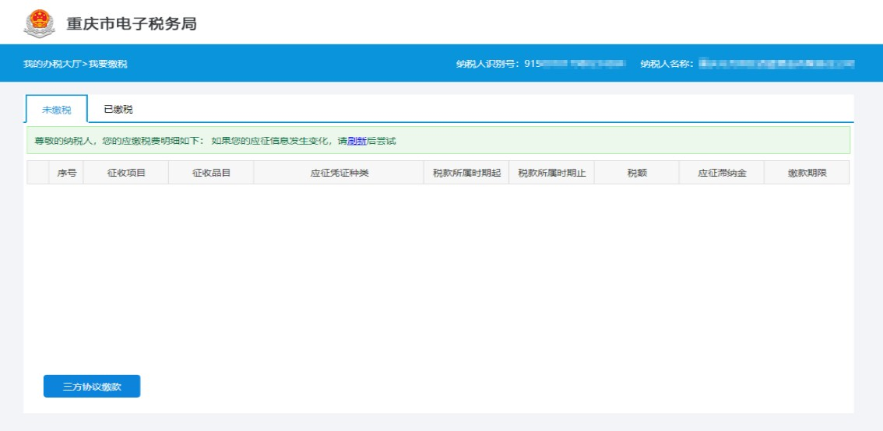

（图2-13）

**【软件操作注意事项】**

* 请尽量使用谷歌浏览器或下载电子税务局PC端进行操作
* 企业基础信息中，自动下载的核定数据资产总额、从业人数需仔细核对若有误可进行修改

※资产总额 计算公式为：全年各季度平均值之和÷4 ；季度平均值＝（季初值＋季末值）÷2

※从业人数 计算公式为：全年各季度平均值之和÷4 ；季度平均值＝（季初值＋季末值）÷2

* 一表集成生成报表后，需要核实每张报表数据是否正确
* 如果您符合小型微利企业，请核实填报“A107040减免所得税优惠明细表”报表
* 如果“本年应补（退）所得税额”小于0，存在多缴税款，需要及时到税务机关办理退抵税
* 使用企业所得税风险提示提醒服务时，需提前1天完成财务报表的申报